**ПАМЯТКА ДЛЯ РОДИТЕЛЕЙ**

Как это выглядит

Самые распространенные среди молодежи наркотики - курительные смеси JWH. Подростки называют их по-разному: план, дживик, спайс, микс, трава, зелень, книга, журнал, бошки, головы, палыч, твердый, мягкий, сухой, химия, пластик, сено, липкий, вишня, шоколад, россыпь, рега, дым, зеленый флаг, ляпка, плюха и т. д. Курительные смеси являются синтетическими аналогами каннабиноидов (марихуана, анаша, травка), но в разы сильнее.

JWH - этот реагент, порошок, похож на обычную соду. Его разводят разными способами и наносят на «основу». Чаще всего «основа» - обычная аптечная ромашка. Также это может быть мать-и-мачеха и вообще любая аптечная трава. Иногда, для вязкости, перемешивают в миксере с черносливом или табаком для кальянов. Но молодые потребители, как правило, берут готовый наркотик.



Самый распространенный способ употребления курительных смесей - маленькая пластиковая бутылочка с дыркой (если такие бутылочки с прожженной дыркой находят в школьных туалетах - это самый верный признак того, что в школе употребляют наркотики). Также смеси иногда курят через разные трубки, трубочки. Их, как правило, держат при себе, и от них ужасно пахнет. Иногда, прежде чем зайти домой, подросток оставляет такую трубочку в подъезде (например, в электрощитке).Действие наркотика может длиться от двадцати минут до нескольких часов. Алкоголь усиливает действие наркотика: подросток дуреет, у него отключается вестибулярный аппарат, теряется пространственная и временная ориентация, напрочь отшибает память.

Десять признаков того, что подросток употребляет курительную смесь

1. Кашель (смеси обжигают слизистую).

2. Сухость во рту (требуется постоянное употребление жидкости).

3. Мутные либо покрасневшие белки глаз (поэтому наркоманы часто носят с собой глазные капли).

4. Нарушение координации.

5. Дефекты речи (заторможенность, эффект вытянутой магнитофонной пленки).

6. Заторможенность мышления.

7. Неподвижность, застывание в одной позе при полном молчании (если сильно обкурился, то застывает минут на 20 - 30).

8. Бледность.

9. Учащенный пульс.

10. Приступы смеха.

ВАЖНО!

В связи с тем, что дозу сложно просчитать, возможны передозировки, которые сопровождаются тошнотой, рвотой, головокружением, сильной бледностью, иногда - потерей сознания, способной привести к смерти.

«Соли»

Также в молодежной среде популярны еще более страшные наркотики, так называемые МДПВ. Подростки называют их по-разному: «соли», легалка, скорость, свист. Опасность этих наркотиков также в их доступности и простоте употребления («соли» нюхают, реже курят, разводят в любой жидкости и пьют, а самое страшное - колют в вену). Покупают эти наркотики по той же схеме, что и курительные смеси. При употреблении «солей» человек стремительно деградирует. и деградация эта имеет необратимые последствия. У подростков, начинающих употреблять «соли», меняется поведение. Они отпрашиваются в ночные клубы, их постоянно нет дома. Могут исчезать на несколько дней. Возвращаясь, очень долго спят, а потом на них нападает жор. Позднее возникает подозрительность, появляются звуковые и зрительные галлюцинации. Употребляя дольше, надолго пропадают из дома. Не отвечают на звонки. Повышается агрессивность. Не отдают себе отчета в происходящем.Общаются со взрослыми свысока, с гонором. Галлюцинации становятся сильнее и могут подтолкнуть на издевательства и убийство. В таком состоянии держат под рукой оружие. Могут броситься даже на мать. Никто из «солевых» наркоманов никогда не знает сегодняшнюю дату - настолько отшибает память.Часто держат при себе глазные капли, которые добавляют в раствор для продления действия наркотиков.

Как это выглядит

Кристаллический порошок. Похож на сахарную пудру. Цвет от ярко-белого до темного. Хранят дома: как правило, в туалете, в вентиляции, на балконе, под напольным покрытием, в постельном белье. Также могут хранить в подъезде, в специальной коробочке или в мешочке, где есть и шприцы, и капли, и все, что нужно для употребления.

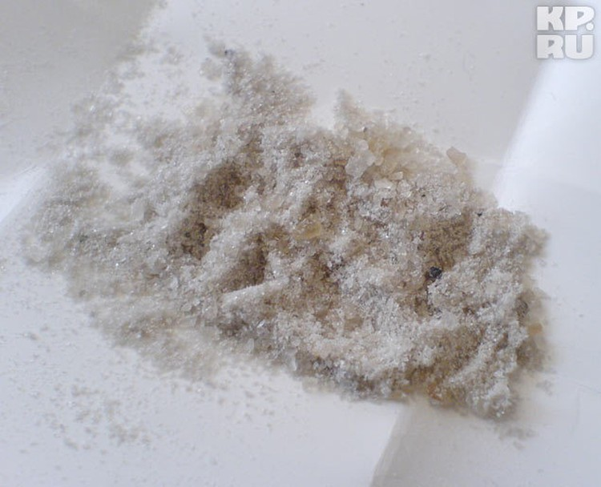

Десять признаков того, что подросток употребляет «соли»

1. Дикий взгляд.

2. Обезвоживание.

3. Тревожное состояние (ощущение, что за тобой следят, что за тобой пришли).

4. Дефекты речи (судорожные движения нижней челюстью, гримасы).5. Галлюцинации (как правило, слуховые).

6. Жестикуляция (непроизвольные движения руками, ногами, головой).

7. Полное отсутствие сна.

8. Невероятный прилив энергии (желание двигаться, что-то делать; при этом все действия, как правило, непродуктивны).

9. Желание делать какую-либо кропотливую работу (как правило, начинают разбирать на составляющие сложные механизмы).

10. Возникают бредовые идеи (например, «поуправлять миром»). Все это сопровождается гонором, высокомерием и полным отсутствием самокритики.

…И шесть признаков, того, что подросток подсел на «соли» давно

1. Резкая потеря веса (за неделю до 10 кг.).

2. Вне приема наркотиков - чрезмерная сонливость (спят по нескольку суток).

3. Депрессия, суицидальные настроения.

4. Неопрятный внешний вид.

5. Лицо покрывается угревой сыпью и прыщами, опухает. Также часто опухают конечности.

6. Резкий спад интеллектуальных возможностей, постоянное вранье.

**Как понять, что ребенок употребляет «снюс»?**

Снюс — вид табачного изделия класса бездымных табаков. Представляет собой измельчённый увлажнённый табак, или растительные волокна, пропитанные табаком с добавлением ароматизаторов. Его не курят, а закладывают под верхнюю губу на время от 5 до 30 минут, в течение которых никотин поступает в организм человека. Жевать или глотать снюс нельзя, однако слюну, которая выделяется при его употреблении, можно сглатывать. Никотин и другие вещества высвобождаются из снюса в слюну, при этом, никотин и другие химические вещества, содержащиеся в табаке, сразу попадают в кровоток, всасываясь через слизистую полости рта.

Главный компонент в таком табаке также никотин. Его содержание в 5 раз больше чем в обычной сигарете. Снюс вызывает очень быстрое привыкание и никотиновую зависимость.

Жевательный табак «снюс» – особенно ароматический – практически не оставляет специфического запаха изо рта или от одежды, поэтому единственный прямой признак употребления снюса – наличие коробочки с табаком или порционными пакетиками. Но выявить зависимого от снюса можно и по косвенным признакам:

**Поведение**

Частые движения лицевых мышц, характерные для жевания или рассасывания, легкое нервное возбуждение, перепады настроения, нетипичная раздражительность и тревожность, рассеянность и снижение трудовых/учебных показателей.

**Физические изменения**

Резкая потеря веса, землистый и сероватый цвет лица, темные круги под глазами, частые жалобы на головную и сердечную боль, частые проблемы с зубами.

Симптомы и внешние признаки употребления снюса:

* ухудшение дыхательных функций,
* раздражение слизистой оболочки глаз,
* головные боли,
* учащенное сердцебиение,
* заложенность носа,
* першение в горле, кашель,
* раздражительность,
* потеря аппетита, головокружение и тошнота,
* ухудшение мыслительных процессов, памяти,
* снижение внимания.

При этом характерны брадикардия и сосудистый спазм, сменяющийся падением артериального давления при переходе из горизонтального положения в вертикальное, что вызывает обмороки. Часто при проглатывании слюны с насваем или снюсом возникает рвота и понос, в связи с чем потребители некурительного табака слюну должны сплевывать (отсюда привычка плевать, слюна обычно зеленая или коричневая, обильная, липкая). Мышцы ослаблены, выражена потливость и чувство слабости. Такое состояние препятствует нормальному обучению и резко снижает трудоспособность.